Интегрированное занятие.
Тема: «Почему люди украшают ёлку на Рождество»
Цель: знакомство с легендой о Рождественской ёлке
Задачи:
- познавательное развитие: продолжать знакомить с историей и традициями празднования Рождества Христова;
-знакомить с песнями о Рождестве;
Музыкальный материал: «Тихая ночь», (муз. Ф.Грубера) «Рождество Христово», «Рождество» (из репертуара шоу-группы «Родники»), «Овечки, коровки» (из репертуара гр. «Эдельвейс»), «Наша ёлка» (сл.З.Петровой, муз.А.Островского)
Ход занятия:
Дети входят в зал под песню «Рождество пришло». 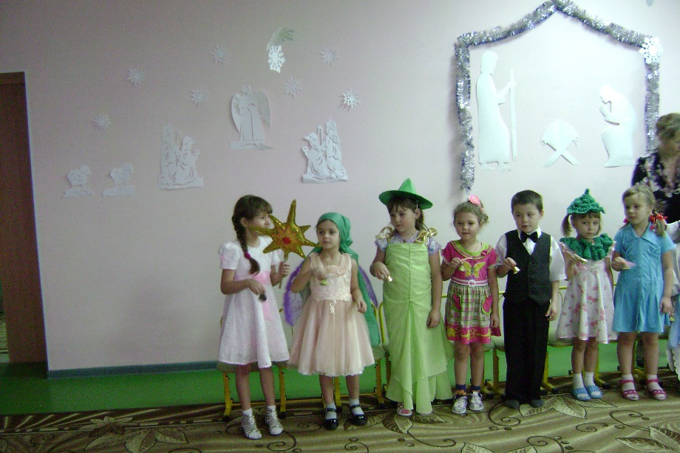
Ведущий:
Вот явилась к нам сама
Прямо с Севера Зима.
Лес весь в белом – волшебство!
Здравствуй, праздник – Рождество!
Здравствуйте, ребята! Я очень рада видеть вас здесь в нашем зале. И хочу поздравить вас с наступившим Рождеством. Ребята, посмотрите, у меня в руках звезда, но не простая. Это – Рождественская звезда. Давайте, возьмем в руки султанчики и потанцуем, как тогда, в ту чудесную ночь танцевали звезды над городом Вифлеемом, где появился на свет Сын Божий.
Исполняется танец звездочек под песню «Тихая ночь»
Века назад, вот так, как вам,
Звезда явилася волхвам
Как знак небесный: скоро всем
Прибыть в далекий Вифлеем,
Где родился в яслях овечьих
Спаситель душ всех человечьих.
Об этом событии нам рассказывает песня «Овечки, коровки»
Много было в небе звёзд
Тёплой ночью ясной.
Тихо спал Иисус Христос
На соломе в яслях.
Дева-Мать, склонясь над ним,
Нежно напевала.
Ночь мерцала золотым
Звёздным покрывалом.
Пели ангелы Христу,
Славили рожденье,
В мир принёс Он красоту,
Веру во спасенье!
(Т.Шорыгина)

Ребята, во всем мире принято наряжать на Рождество ёлку. А откуда же берет начало традиция украшения елки? Послушайте одну историю.
Разыгрывается театрализованное представление.
Ведущий
Деревья, люди, звери, птицы
Пришли Младенцу поклониться.
Появляются Пальма, Маслина и Елка (роли исполняют дети старшей группы)
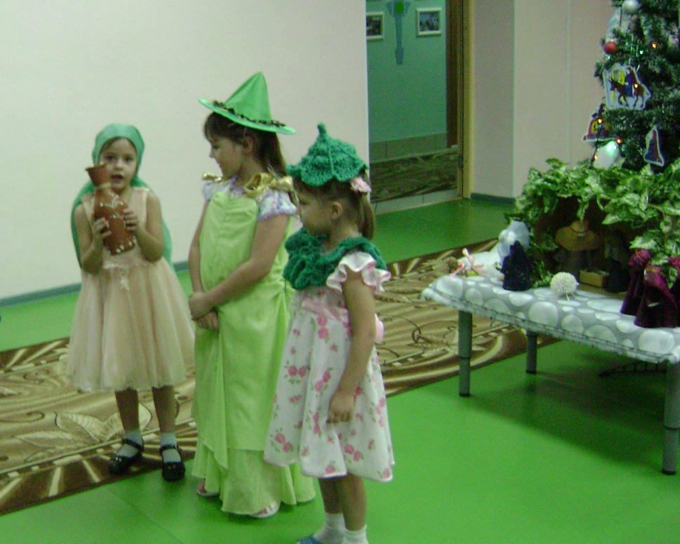
Ведущий.
Поспорили Пальма, Маслина и Елка,
Что в дар принести им Святому Ребенку,
И Пальма склонилась к прекрасной Маслине…
Пальма (Маслине)
Пойдем же и мы на поклон вместе с ними!
Елка
Постойте, мои дорогие сестрицы, -
Я тоже младенцу хочу поклониться!
Пальма.
Куда тебе с нами, колючая елка?
Что есть у тебя? Лишь смола да иголки!
Маслина.
Ты лучше, сестрица, на нас посмотри:
Душистое масло храню я внутри!
Младенцу дарую я свой аромат -
(показывает залу красивый сосуд)
И будет он счастлив, и будет он рад!
Пальма.
Да, елки Святому Младенцу не надо!
А я подарю ему листьев прохладу!
Его я собою от зноя укрою –
И будет он спать в тишине и покое!
Елка.
О да! Я согласна! Вы правы, сестрицы.
Не в силах дарами я с вами сравниться!
Появляется Ангел. Маслина, Пальма, Елка обступают его.
Ангел.
Явился я к вам разрешить этот спор.
Да будешь ты лучше хвастливых сестер!
(Торжественно провозглашает, обращаясь к Елке.)
За скромность твою я тебя возвеличу –
И будет отныне прекрасный обычай:
Игрушками Елку зимой украшать
И этим Рожденье Иисуса встречать!
А теперь, ребята я предлагаю вам посмотреть мультфильм «Легенда о рождественской елке».
С праздником Рождества Христова детей поздравляет диакон Храма Серафима Саровского (г.Полысаево) Виталий (Чуркин)
Ведущий. Что ж, ребята, вот мы и узнали , почему все люди на земле наряжают ёлку на Рождество. Давайте закончим наше праздничное занятие песней «Рождество»

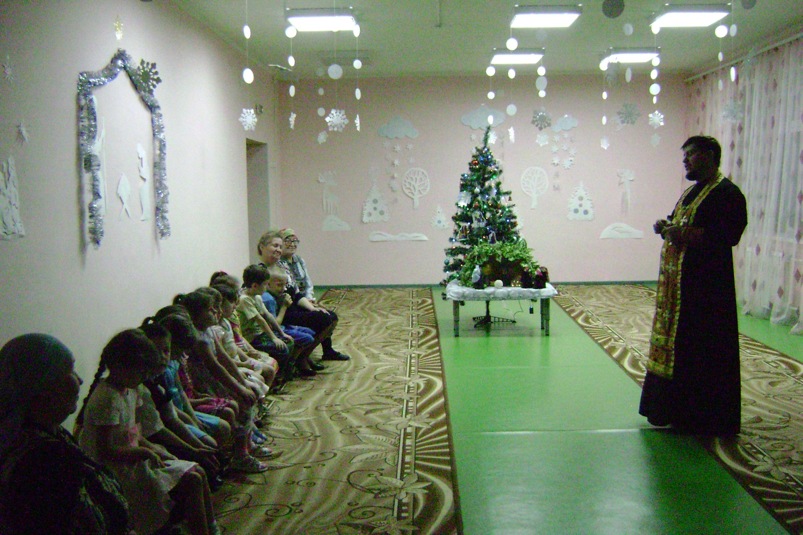

Литература:
Сценарии спектаклей к православным праздникам – М., «Ковчег», 2007.

